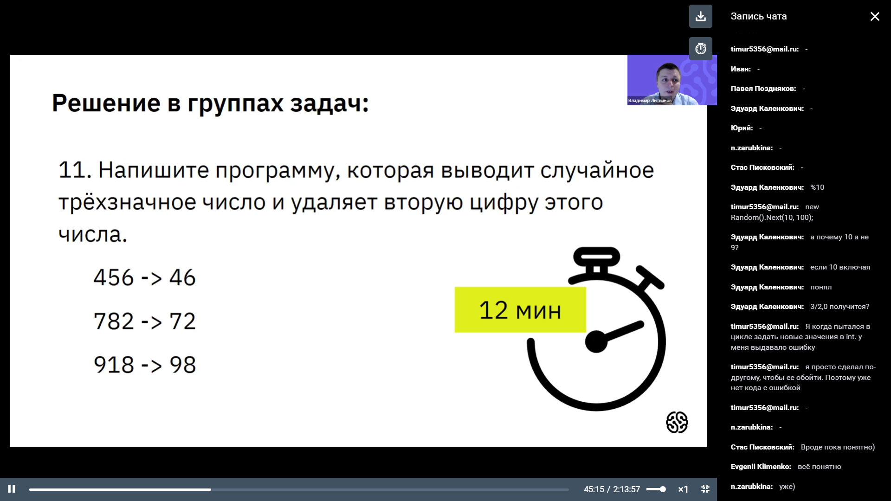

int Num = new Random().Next(100, 1000);

Console.WriteLine(Num);

int a = Num / 100;

int b = Num % 10;

Console.Write(a+""+b);

ИЛИ

int num = new Random().Next(100, 1000);  
int a1 = num / 100;  
int a2 = num % 10;  
  
int result = a1 \* 10 + a2;  
  
Console.WriteLine($"{num} -> {result}");

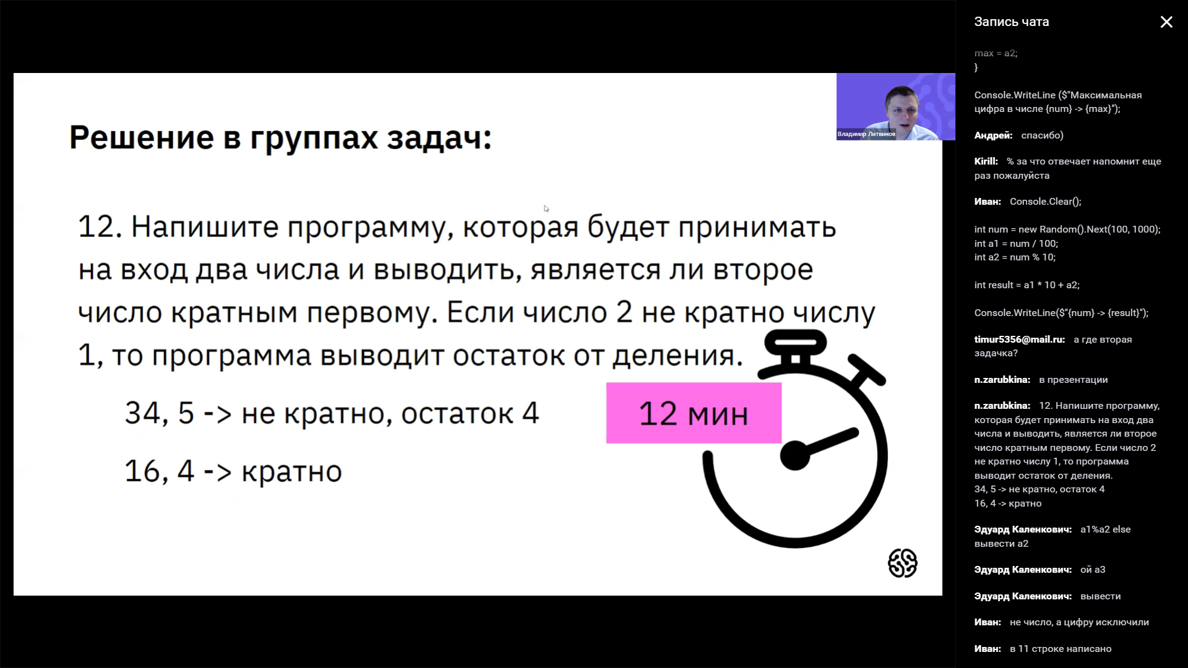

Console.WriteLine("Введите первое число");

double firstNumber = double.Parse(Console.ReadLine());

Console.WriteLine("Введите второе число");

double secondNumber = double.Parse(Console.ReadLine());

if (firstNumber % secondNumber == 0)

{

    Console.WriteLine($"{firstNumber}, {secondNumber} -> кратно");

}

else

{

    Console.WriteLine($"{firstNumber}, {secondNumber} -> не кратно, отстаток {firstNumber % secondNumber}");

}

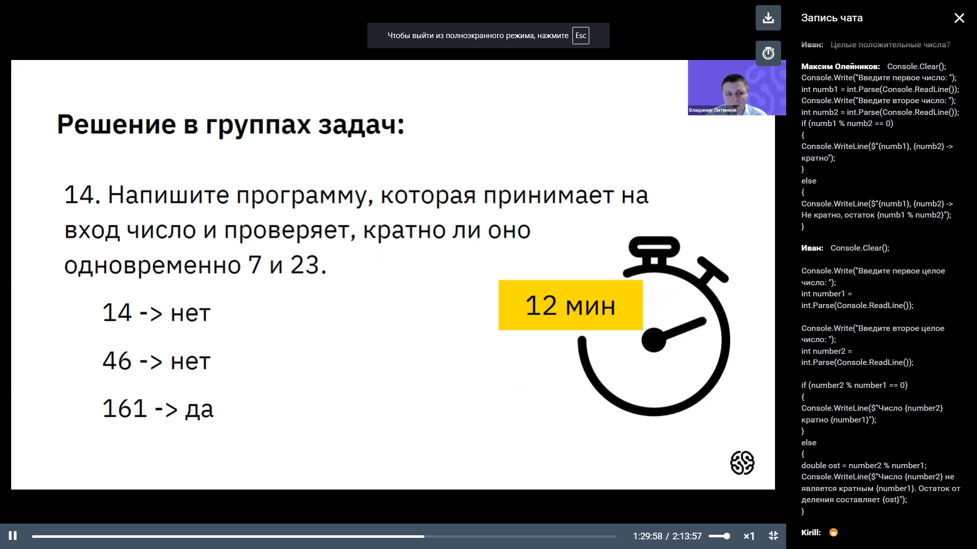

//14. Напишите программу, которая принимает на вход число и проверяет,

//крато ли оно одновременно 7 и 23

Console.WriteLine("Введите число");

double Number = double.Parse(Console.ReadLine());

if (Number % 7 == 0 && Number % 23 == 0)

{

    Console.WriteLine($"{Number} -> кратно 7 и 23");

}

else

{

    Console.WriteLine($"{Number} -> не кратно, 7 и 23");

}

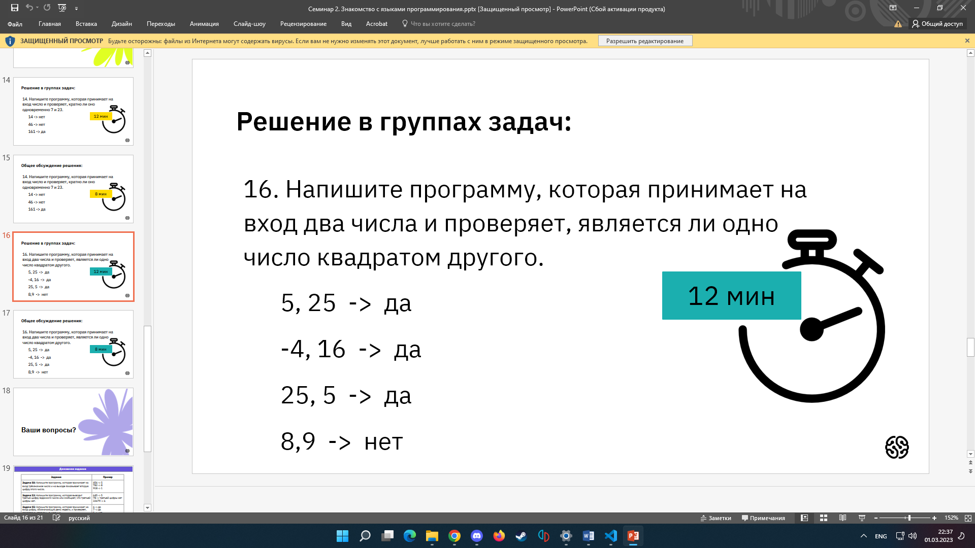

// 16. Напишите программу, которая принимает на вход 2 числа и проверяет,

//является ли одно число квадратом другого

Console.Write("Введите первое целое число: ");

int number1 = int.Parse(Console.ReadLine());

Console.Write("Введите второе целое число: ");

int number2 = int.Parse(Console.ReadLine());

bool result = (number1 == number2 \* number2) || (number2 == number1 \* number1);

if (result)

{

Console.WriteLine($"{number1}, {number2} -> ДА");

}

else

{

Console.WriteLine($"{number1}, {number2} -> НЕТ");

}

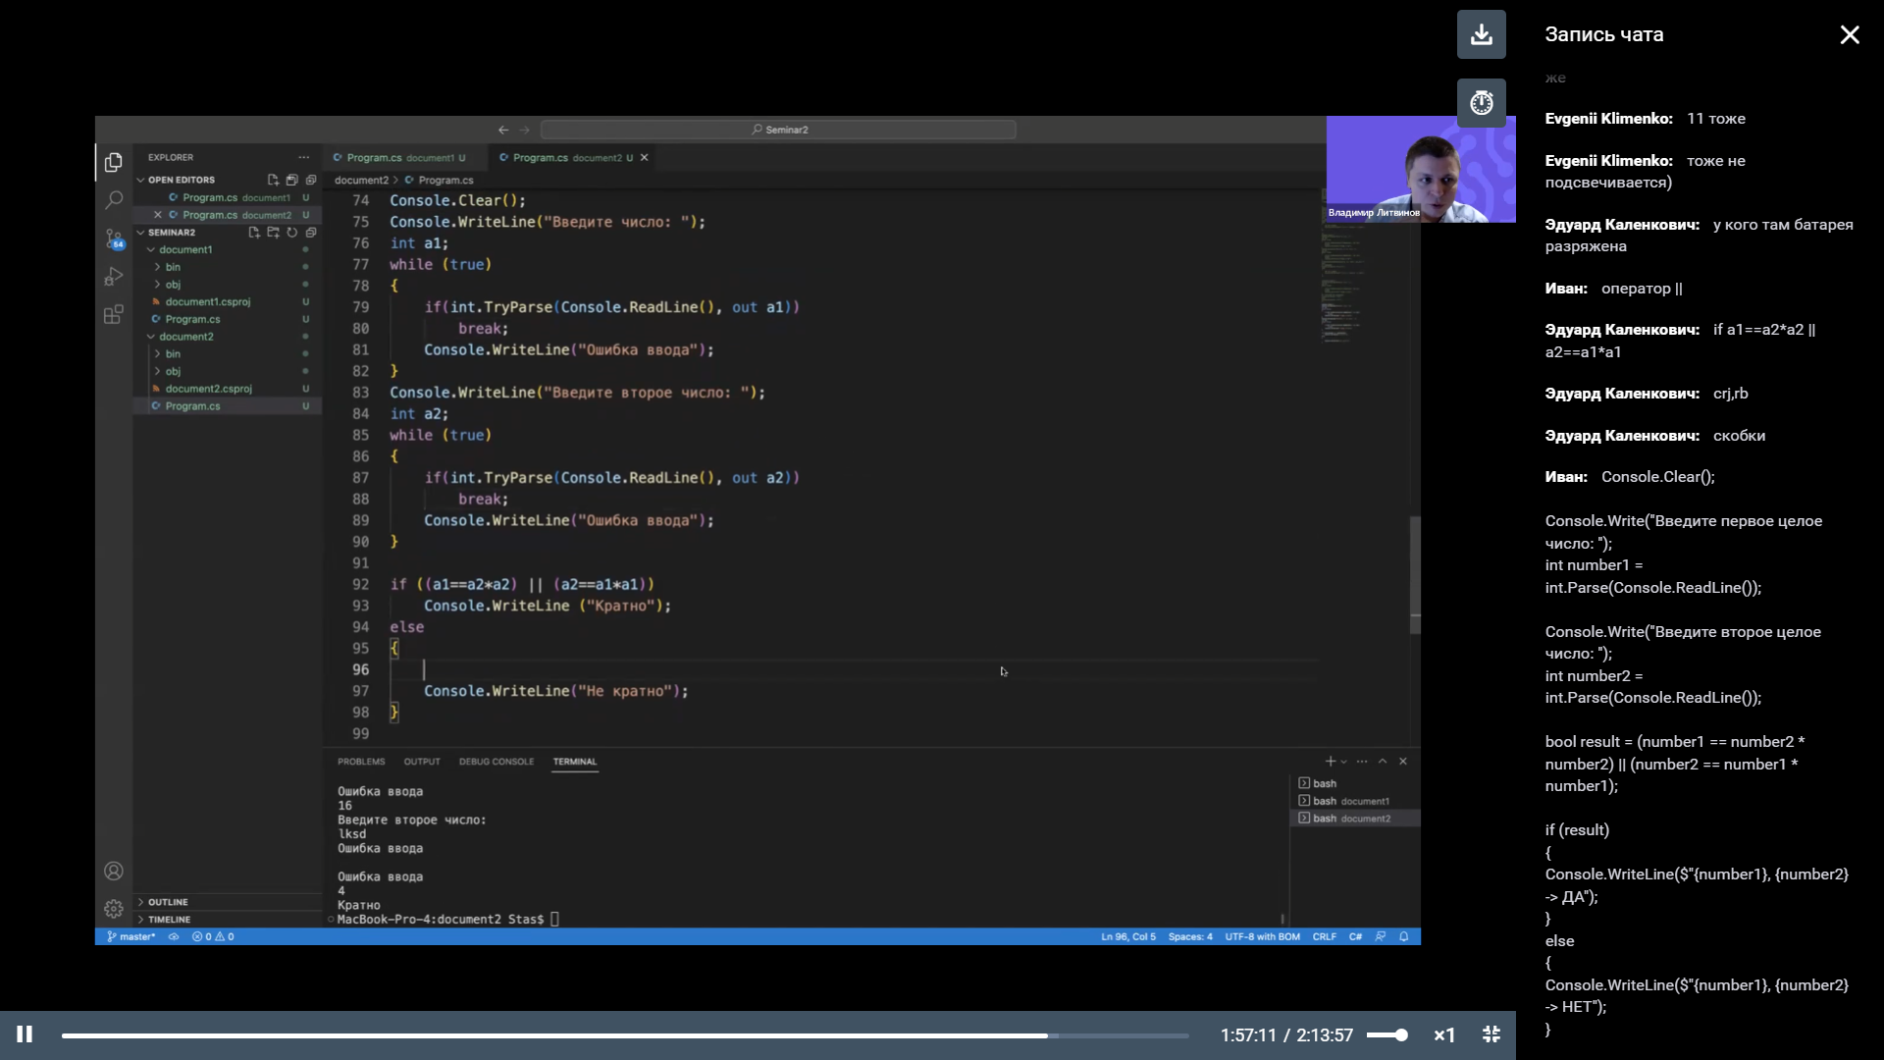

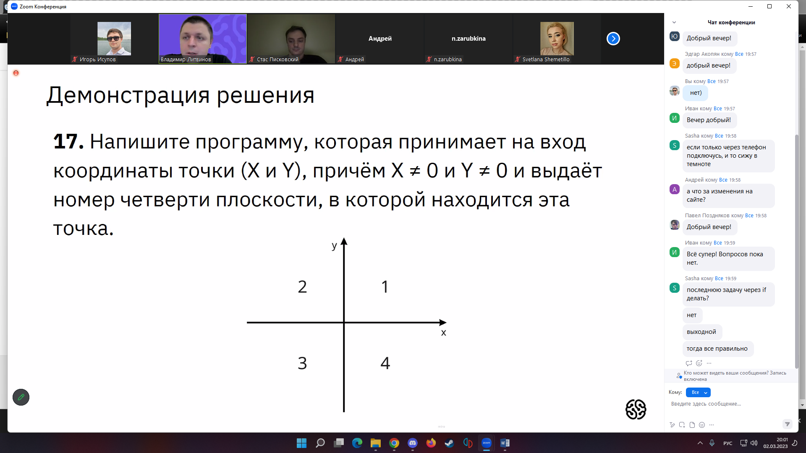

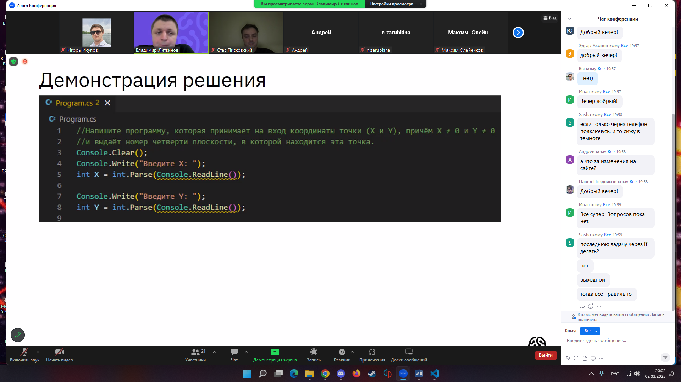

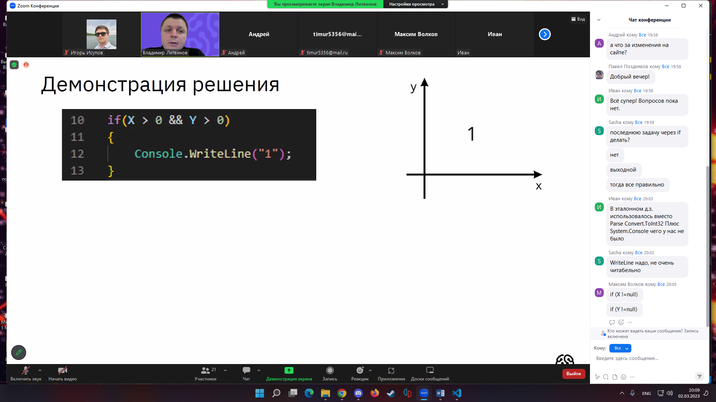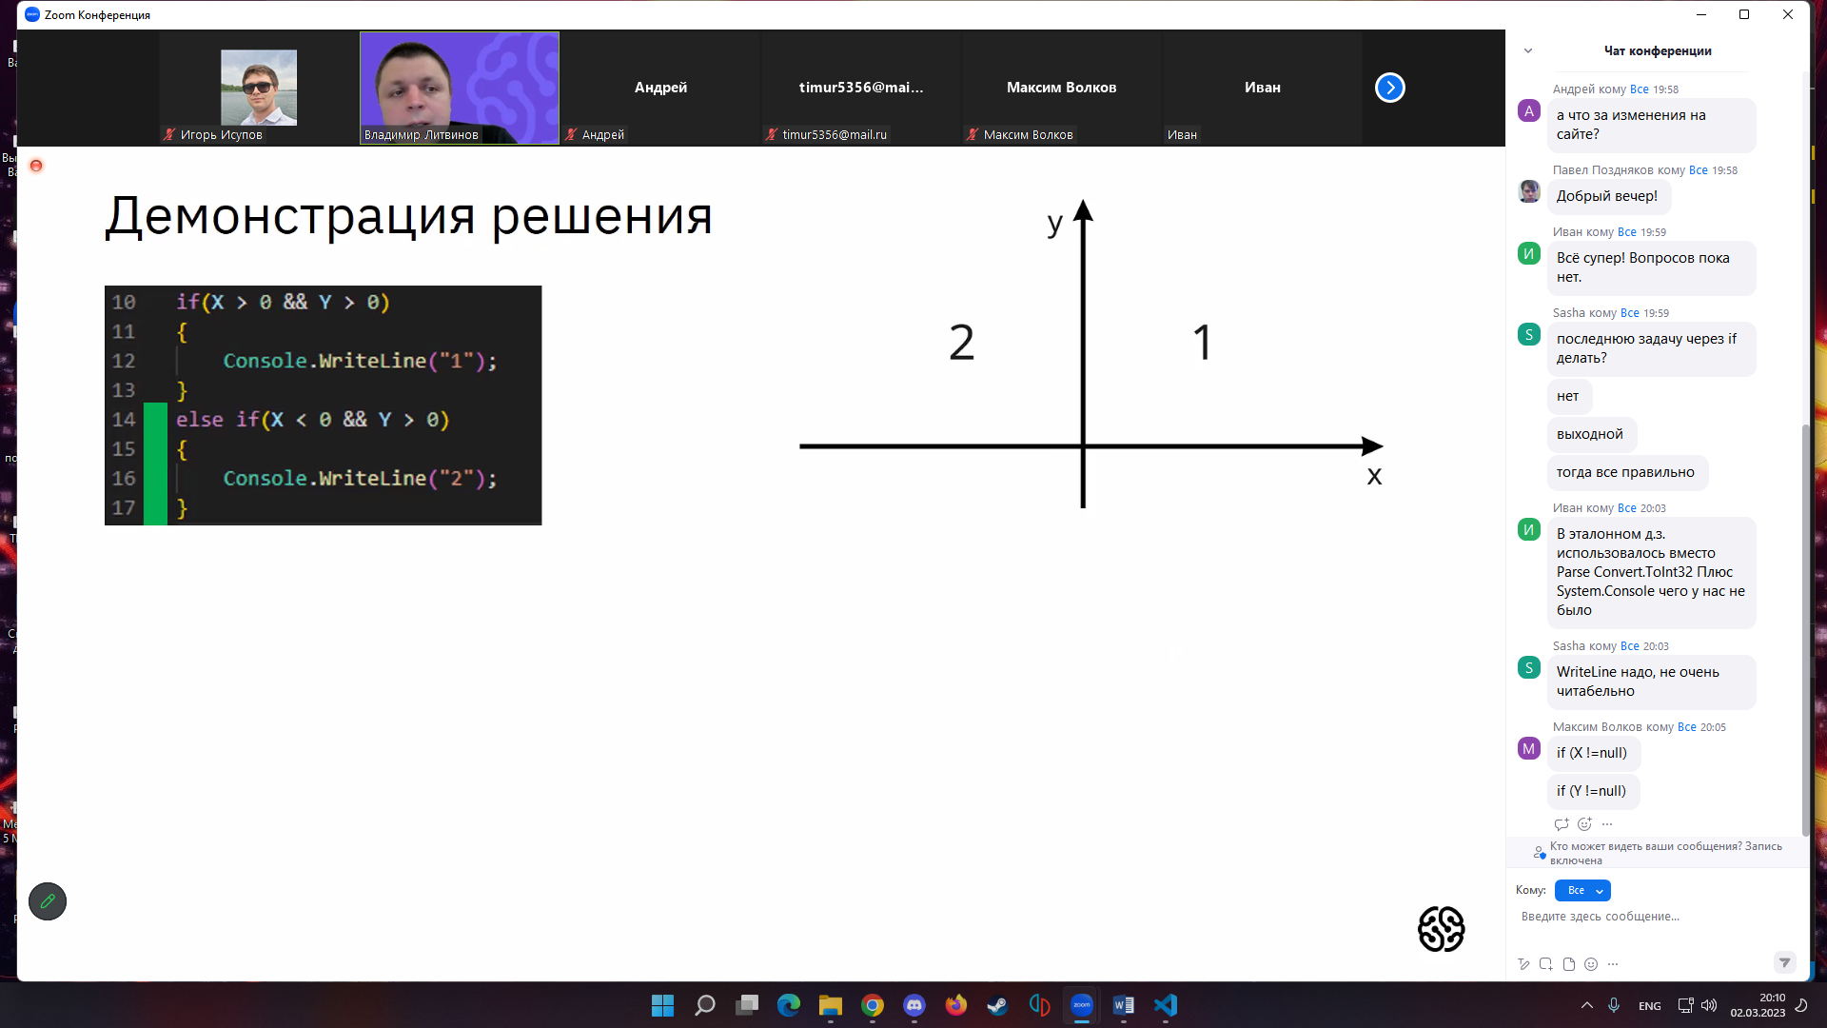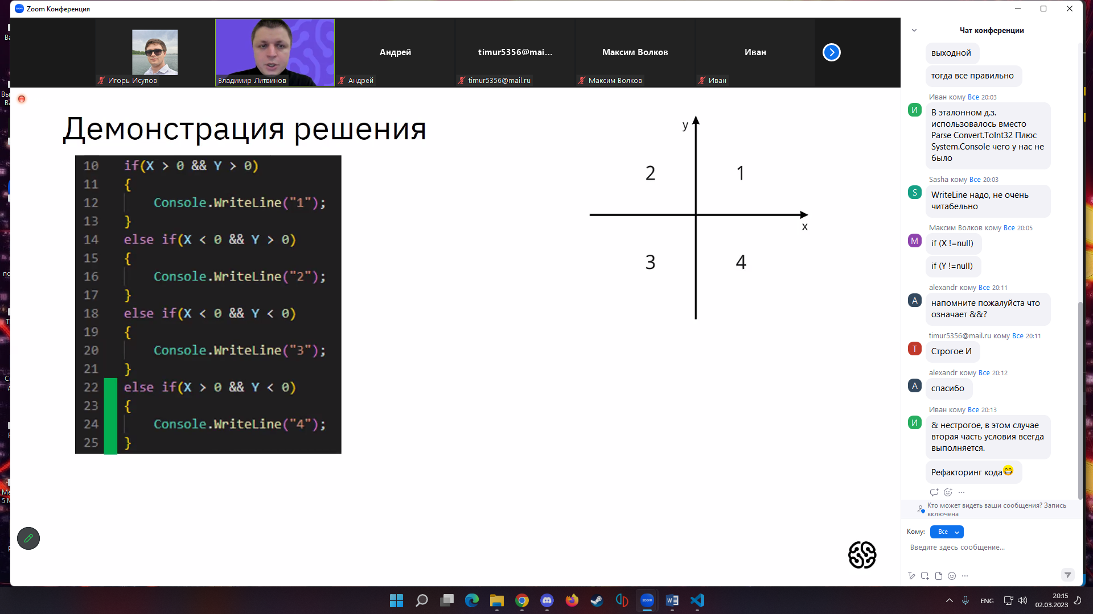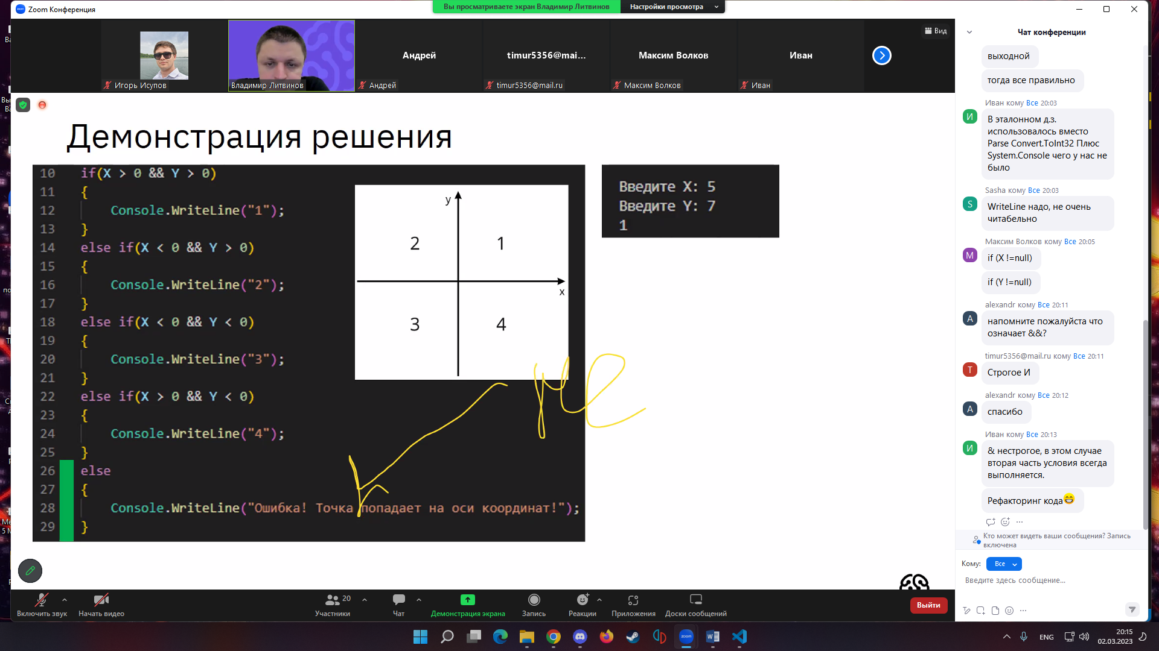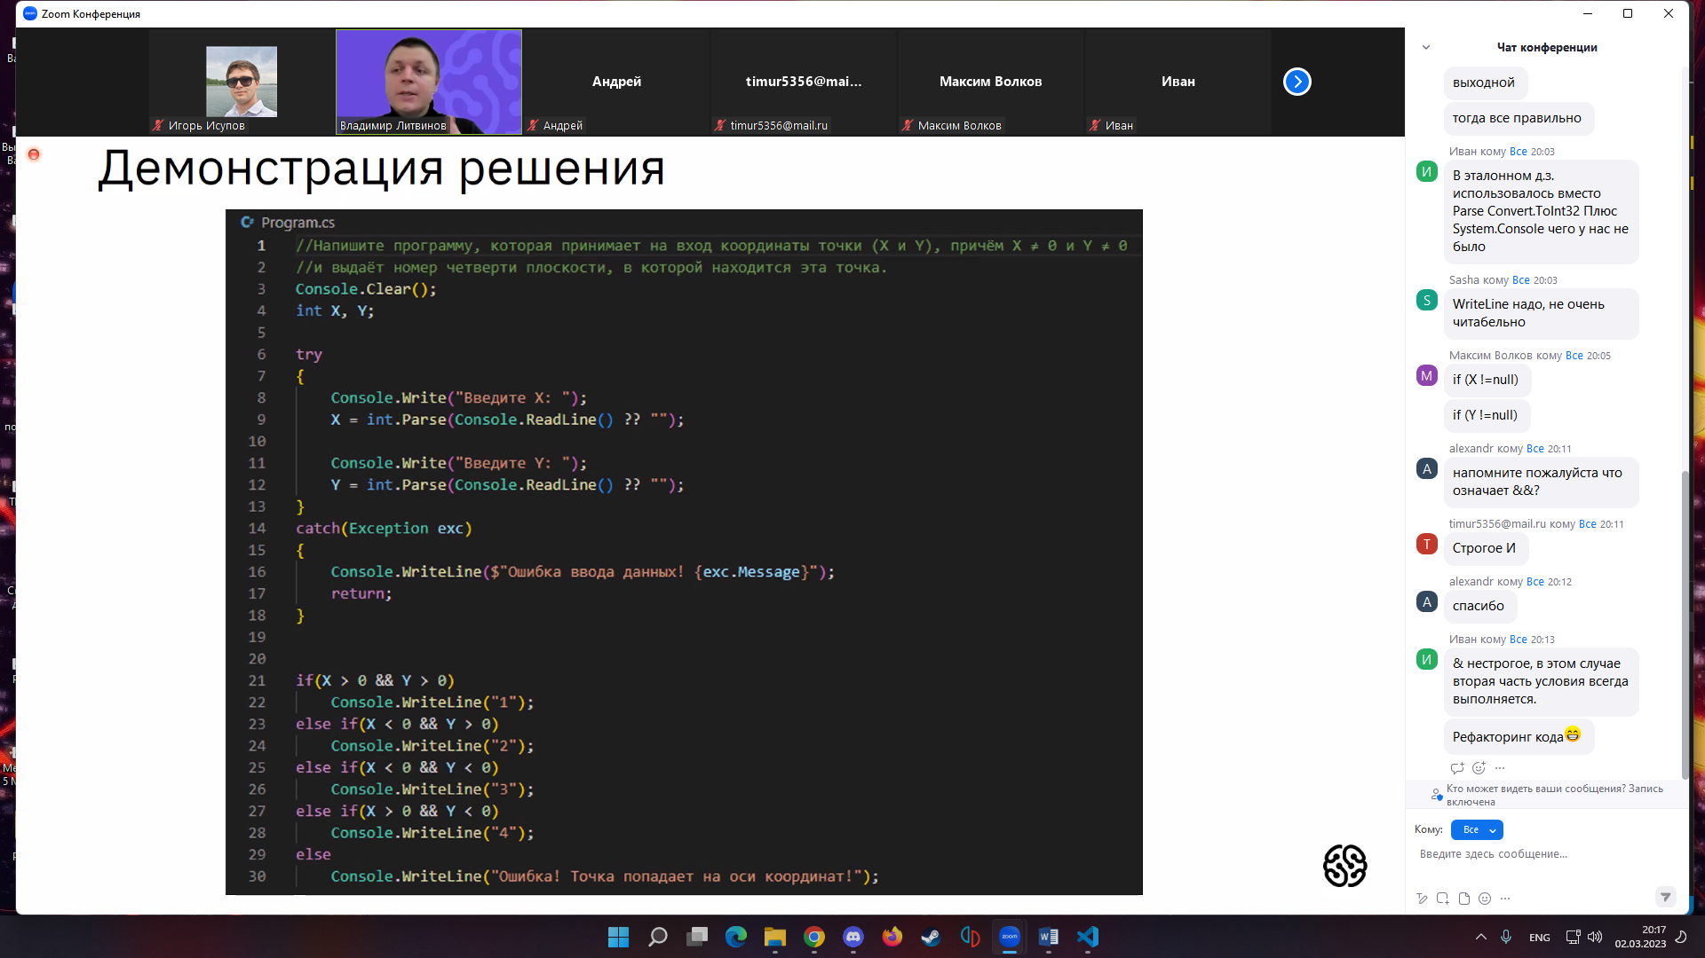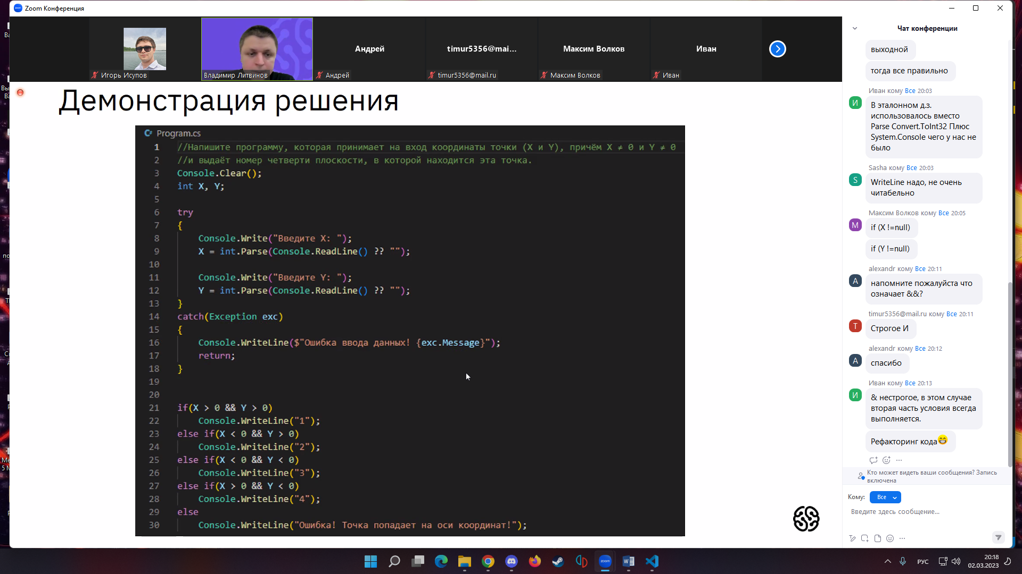

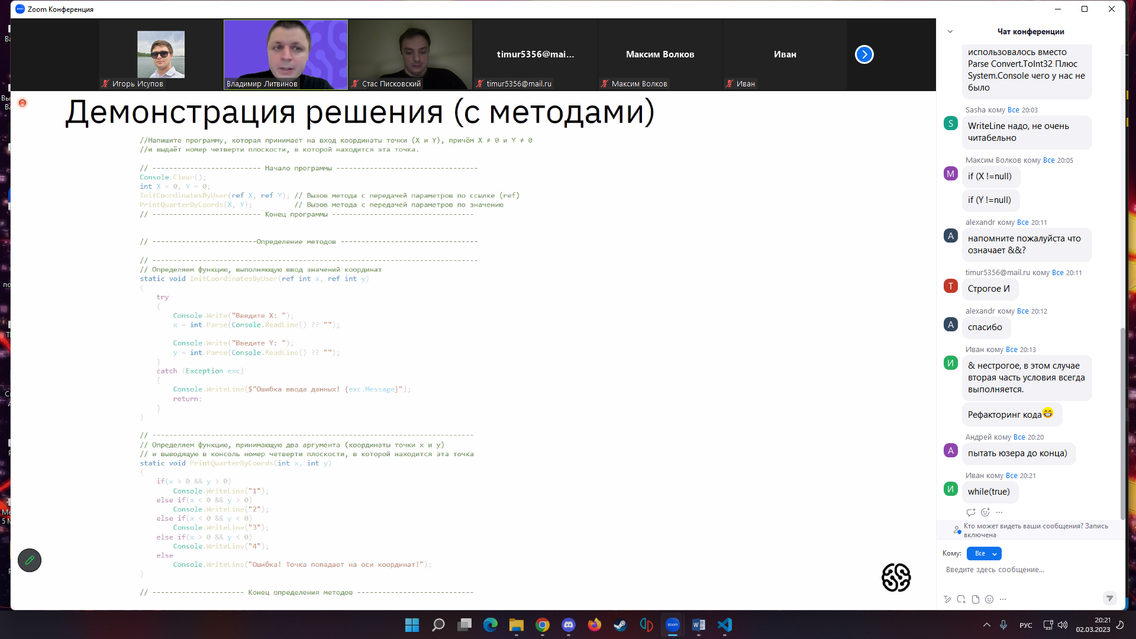

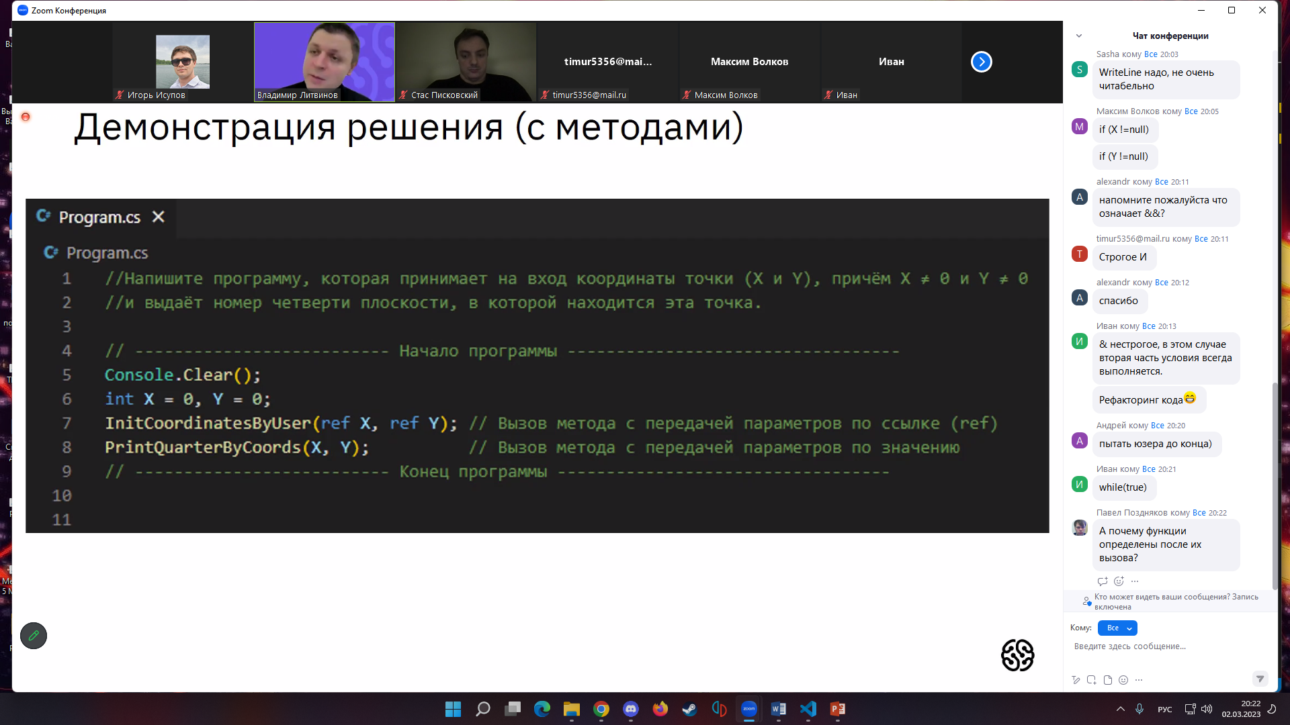

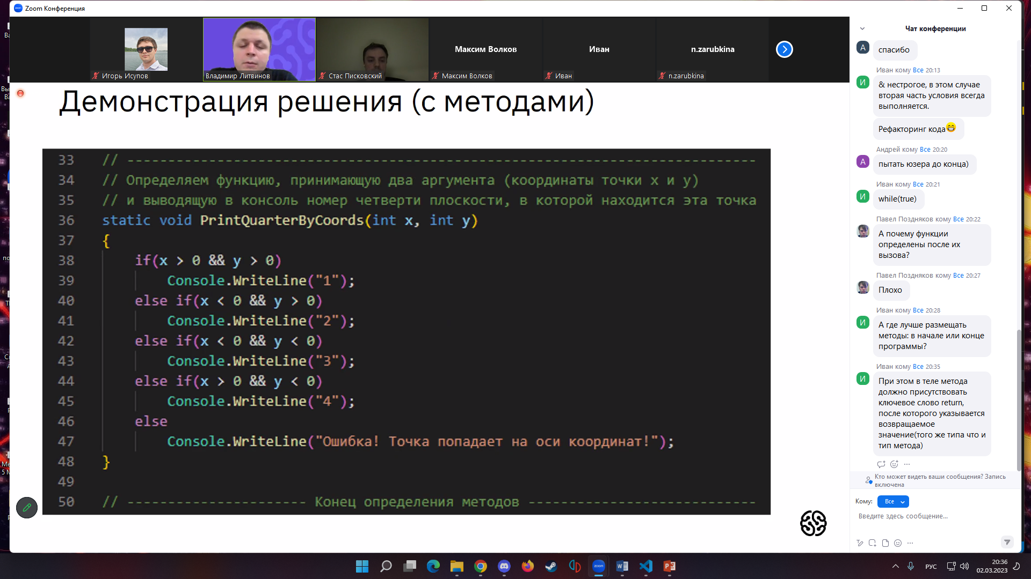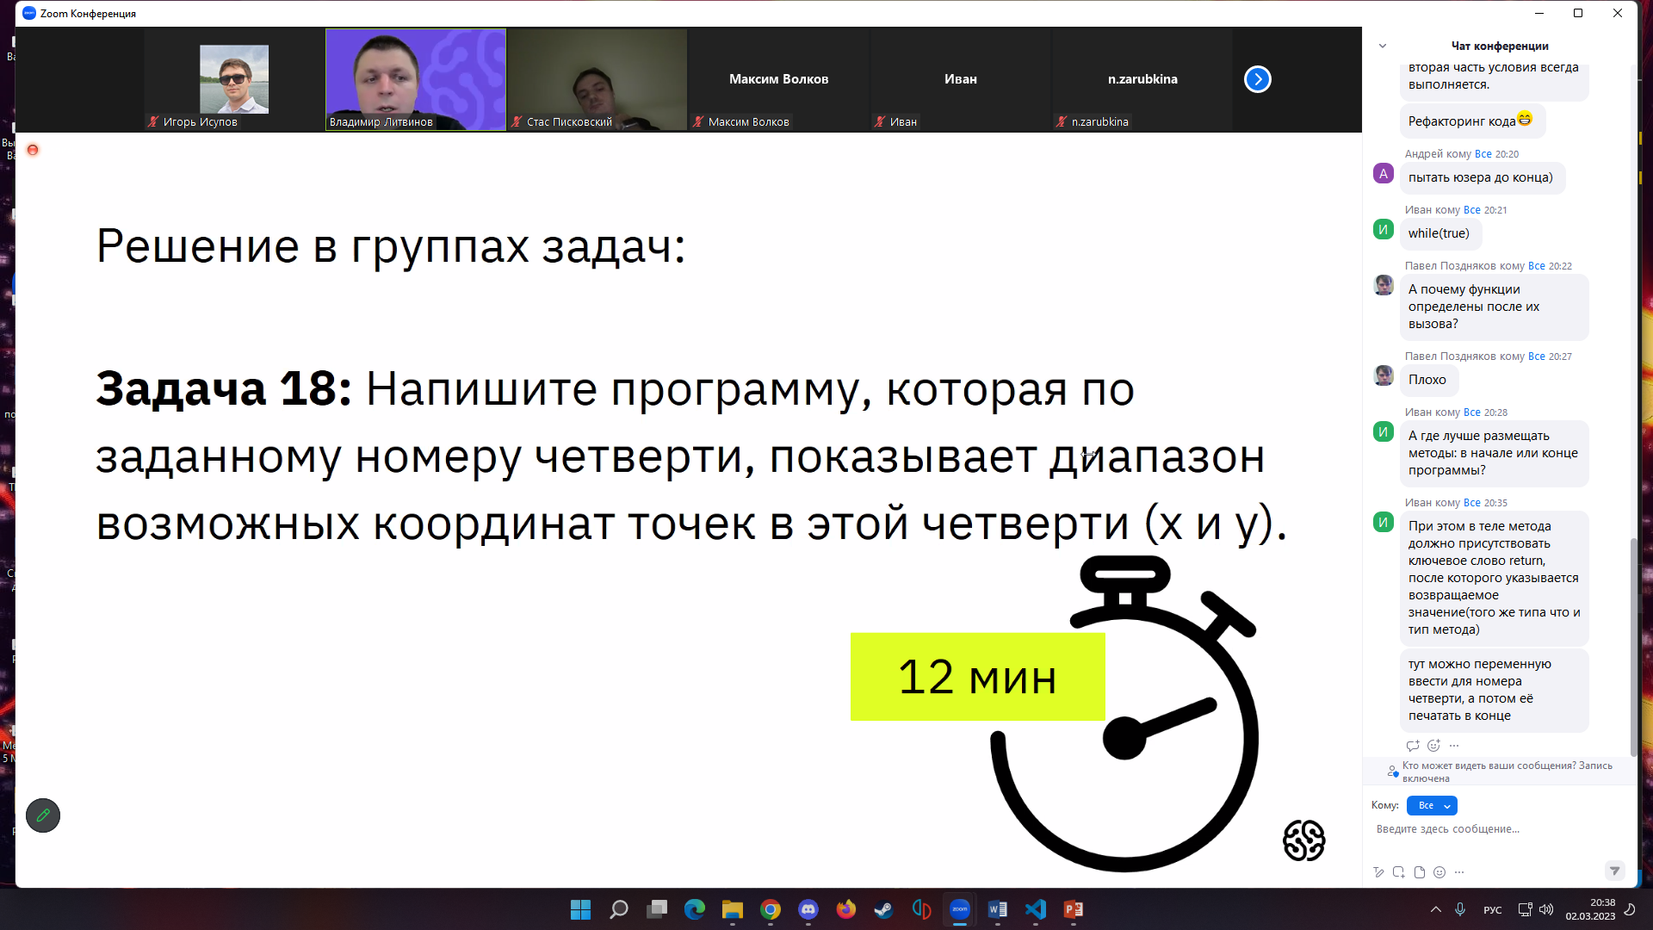

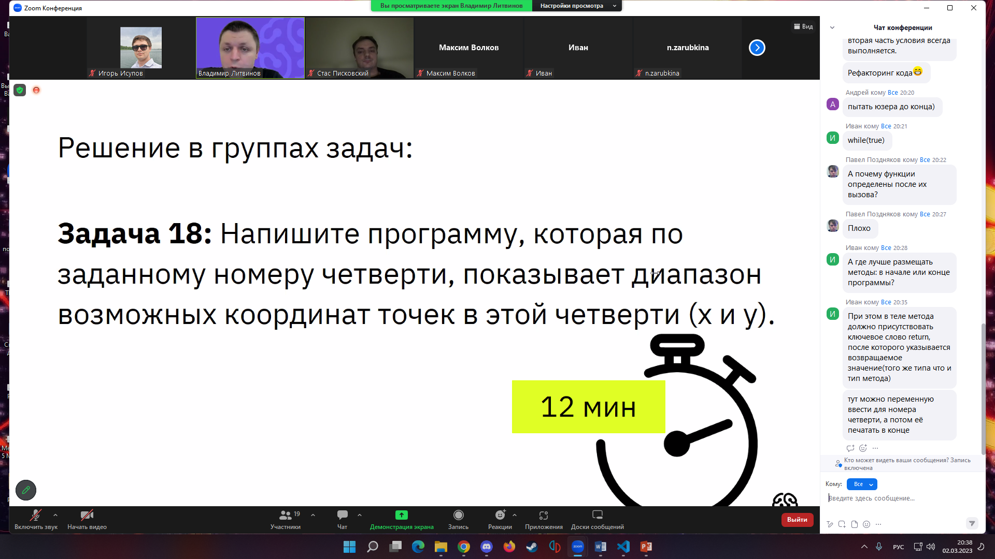

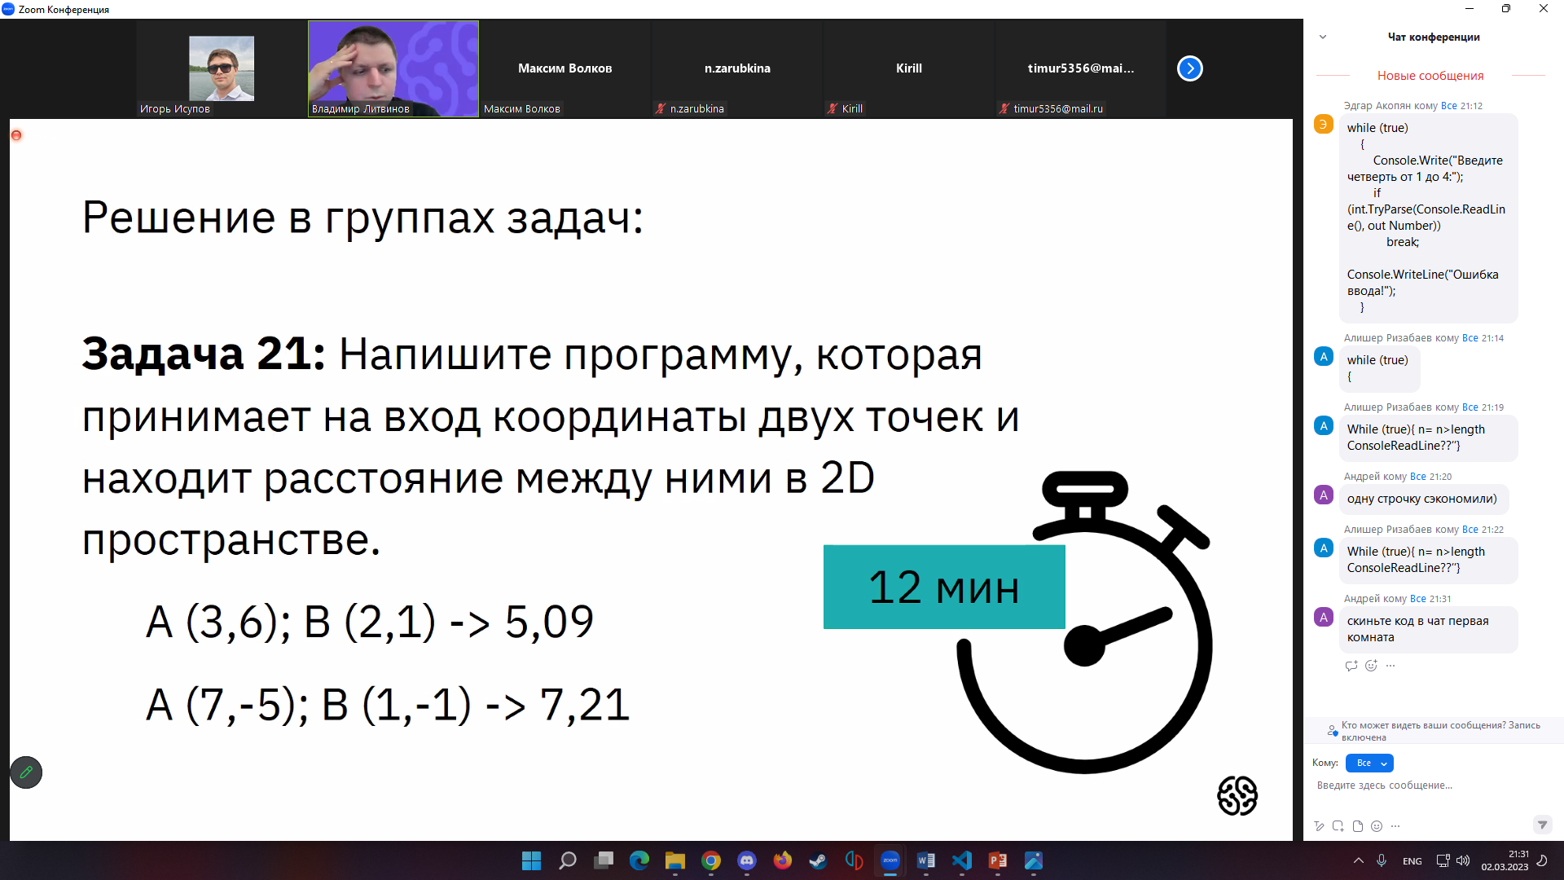

Console.Clear();int x1 = InputNumber("Введите х1: "); int y1 = InputNumber("Введите у1: "); int x2 = InputNumber("Введите х2: "); int y2 = InputNumber("Введите у2: "); Console.WriteLine($"Расстояние между точками ({x1}, {y1}) и ({x2}, {y2}) {CalculateDistance(x1, y1, x2, y2)}");static int InputNumber(string message){ try { Console.Write(message); return (int.Parse(Console.ReadLine() ?? "")); } catch (Exception exc) { Console.WriteLine($"Ошибка ввода данных! {exc.Message}"); return 0; }}static double CalculateDistance(int x1, int y1, int x2, int y2){ return Math.Sqrt(Math.Pow(x2-x1, 2)+(Math.Pow(y2-y1, 2)));}

